REPASE NEREZOVÝ STŮL č. 22
(jenom pracovní deska)

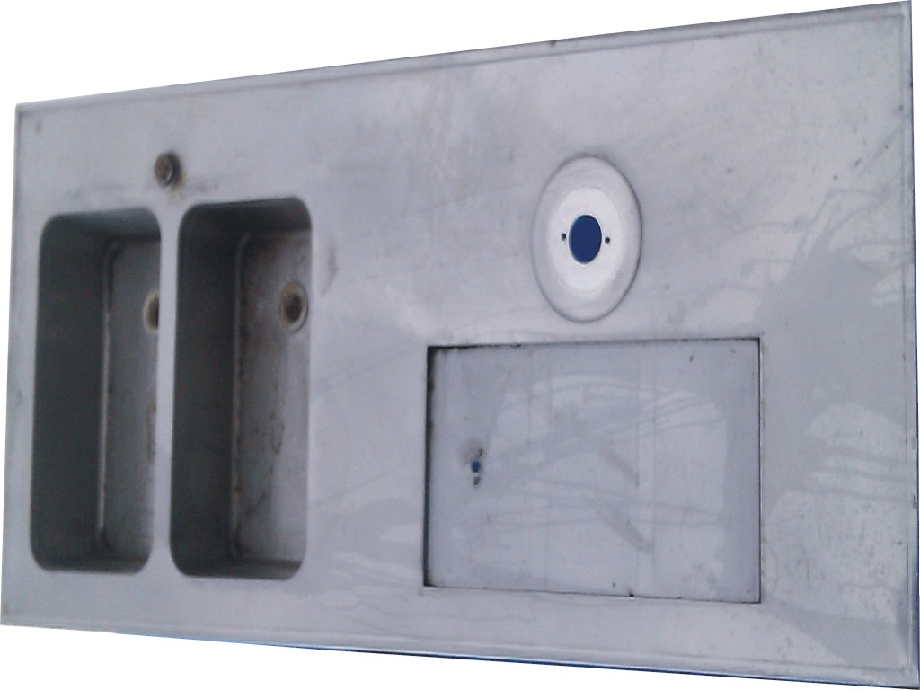

Nerezový stůl č. 22
Rozměry
- šířka | 75 cm
- délka | 180 cm
Rozměry dřezu 1.
- šířka | 29,5 cm
- hloubka | 20 cm
- délka | 50 cm
Rozměry dřezu 2.
- šířka | 29,5 cm
- hloubka | 20 cm
- délka | 50 cm
Poznámka: | ve stole je 1 otvor na výčepní stojan a prolisovaná odkapová miska
Cena včetně DPH 20% | 4 000,-

Objednávky na tel: 602/48 77 13 nebo email: sokolservis@seznam.cz

